МИНИСТЕРСТВО ЦИФРОВОГО РАЗВИТИЯ,
СВЯЗИ И МАССОВЫХ КОММУНИКАЦИЙ
РОССИЙСКОЙ ФЕДЕРАЦИИ
ФЕДЕРАЛЬНОЕ ГОСУДАРСТВЕННОЕ БЮДЖЕТНОЕ
ОБРАЗОВАТЕЛЬНОЕ УЧРЕЖДЕНИЕ ВЫСШЕГО ОБРАЗОВАНИЯ
«САНКТ-ПЕТЕРБУРГСКИЙ ГОСУДАРСТВЕННЫЙ УНИВЕРСИТЕТ
ТЕЛЕКОММУНИКАЦИЙ ИМ. ПРОФ. М.А. БОНЧ-БРУЕВИЧА»
(СПбГУТ)

ОТЧЕТ
по лабораторной работе № 3 на тему:
«Базовая настройка маршрутизатора»
по дисциплине «Безопасность компьютерных систем»

Выполнил:
студент группы ИКПИ-32 Филимонов Д.Е.
Преподаватель: Беккель Л.С.
«__» _____ 2025 г. ________ / Беккель Л.С.

Цель работы: Произвести базовую настройку маршрутизатора
Лабораторное оборудование: Маршрутизатор 1 шт, компьютер с OC debian
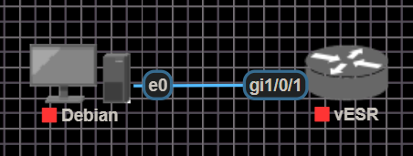
Рисунок 1 – Лабораторное оборудование
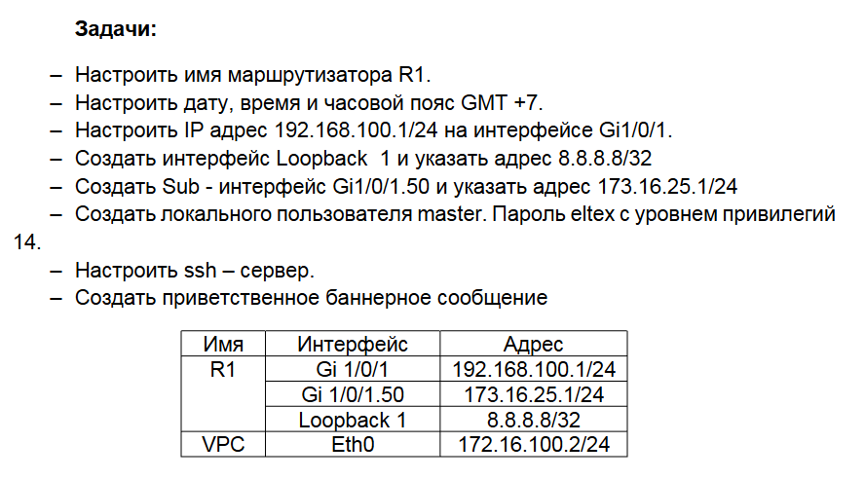

Ход работы:
Шаг 1: Настроить имя маршрутизатора vESR на R1.
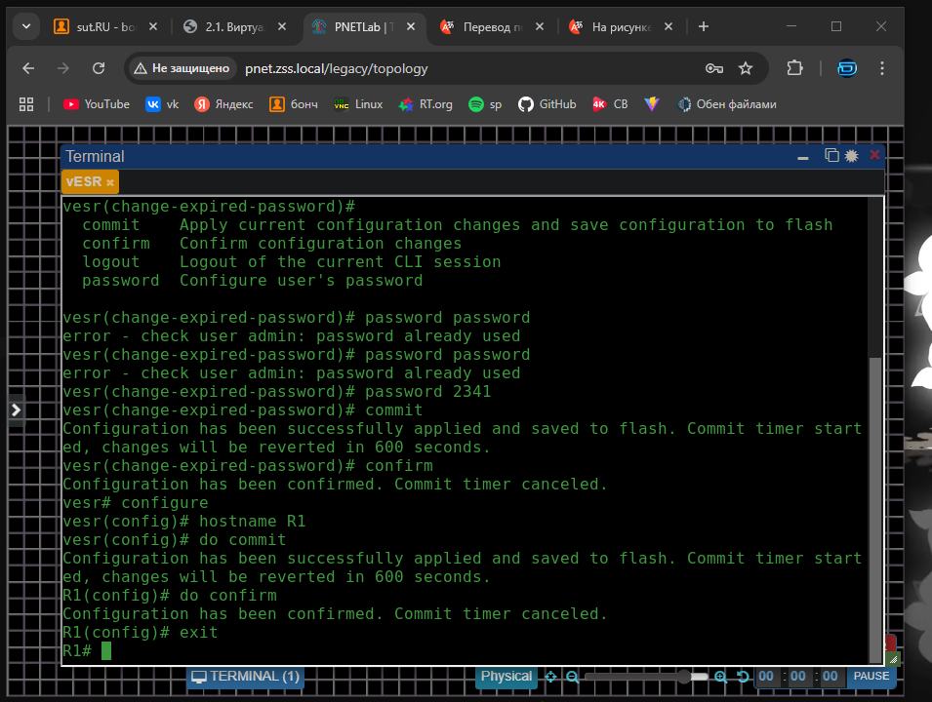
Рисунок 2 – Настройка имени устройства

Шаг 2: Настроить дату 15.11.2025, время 11:25:30 и часовой пояс GMT+7.

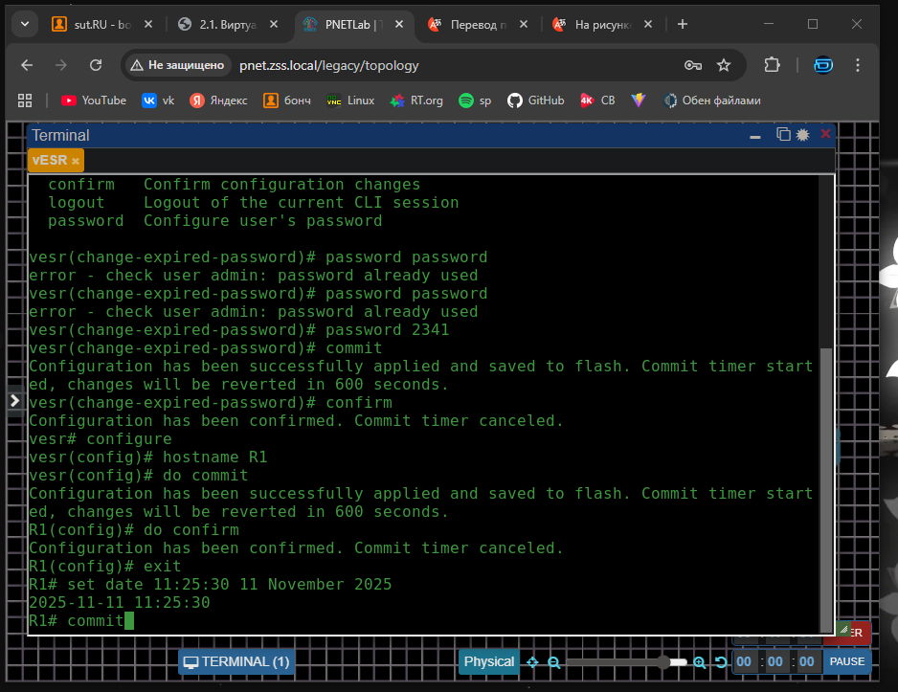
Рисунок 3 – Настройка времени устройства
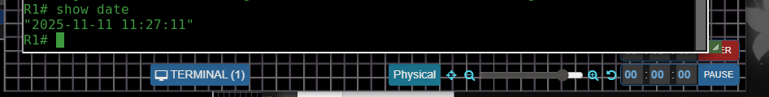
Рисунок 4 – Вывод текущих даты и времени
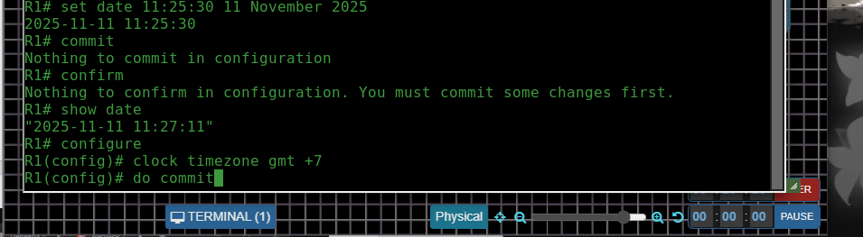
Рисунок 5 – Настройка часового пояса

Шаг 3: Присвоить IP адрес 192.168.100.1/24 на интерфейс Gi1/0/1.
Для перехода к настройкам интерфейса Gi1/0/1 из глобального режима вводится команда interface gigabitethernet 1/0/1. Для настройки IP - адреса на интерфейсе вводится команда ip address и указывается IP - адрес и префикс. Необходимо также отключить межсетевой экран командой ip firewall disable. В конце применить изменения командой do commit и подтвердить командой do confirim.
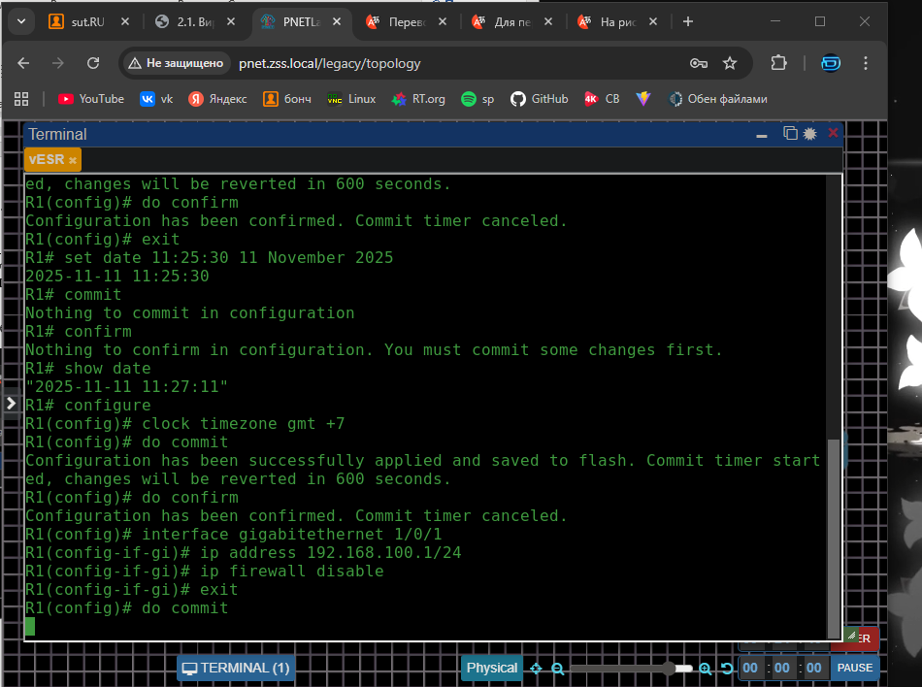
Рисунок 6 – Настройка IP адреса на интерфейсе gi1/0/1
Шаг 4: Создать интерфейс Loopback 1 и указать адрес 8.8.8.8/32.
Для создания интерфейса Loopback, в режиме глобального конфигурирования вводится команда interface Loopback и номер интерфейса. На маршрутизаторах ESR можно создать до 8 Loopback интерфейсов. Для настройки IP - адреса на интерфейсе вводится команда ip address и указывается IP - адрес и префикс. Loopback интерфейс не имеет широковещательно домена по этому отключать межсетевой экран не надо. В конце применить изменения командой do commit и подтвердить командой do confirim.
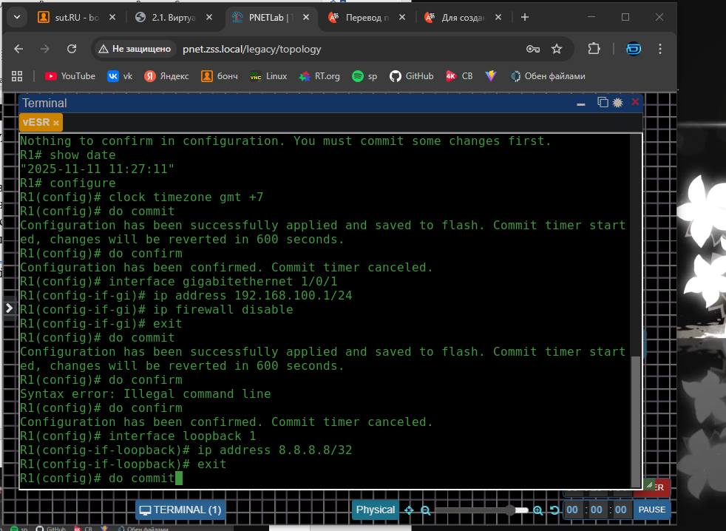
Рисунок 7 - Настройка IP адреса на интерфейсе Loopback 1
Шаг 5: Создать Sub – интерфейс Gi1/0/1.50 и указать адрес 172.16.25.1/24.
Для создания Sub - интерфейса в режиме глобального конфигурирования вводится команда interface gigabitethernet номер физического интерфейса через точку указать номер идентификатора vlan. Для настройки IP - адреса на интерфейсе вводится команда ip address и указывается IP - адрес и префикс. Необходимо также отключить межсетевой экран командой ip firewall disable. В конце применить изменения командой do commit и подтвердить командой do confirim.
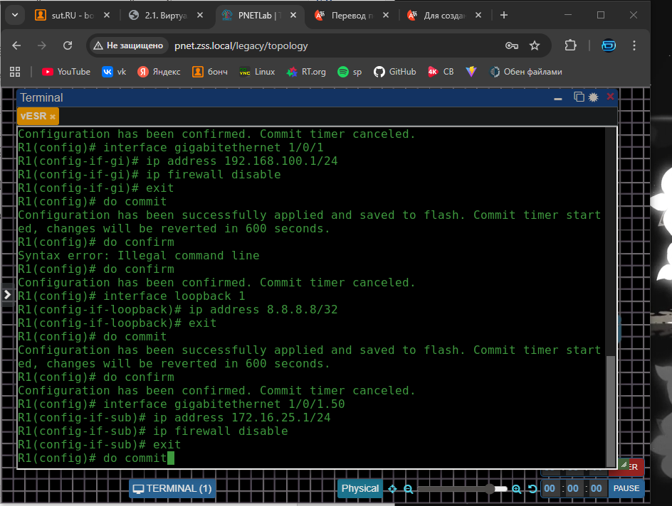
Рисунок 8 – Создание Sub интерфейса gi 1/0/1.50 и настройка IP адресса

Шаг 6: Создать локального пользователя master. Пароль eltex с уровнем привилегий 14.
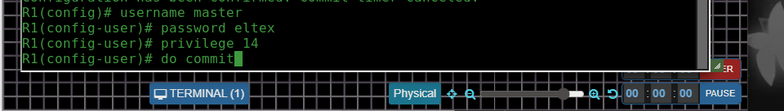
Рисунок 9 – Создание пользователя master
Шаг 7: Настроить Ssh сервера.
Рисунок 10 – Включение Ssh сервера.
Шаг 8: Настроить IP адрес на компьютере с OC Debian.
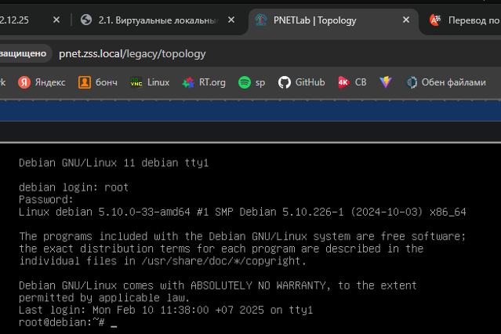
Рисунок 11 – Прохождение аутенфикации
После успешной аутентификации командная строка будет представлена в формате <имя пользователя> @ <имя устройства>:~# - знак решетка будет оповещать о том что все действия выполняются с правами суперпользователя. При установке системы был преднастроен обычный пользователь user с паролем user.
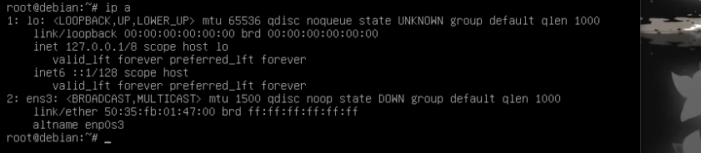
Рисунок 12 – Вывод доступных интерфейсов на экран
Для настройки интерфейса вводим команду nano /etc/network/interfaces
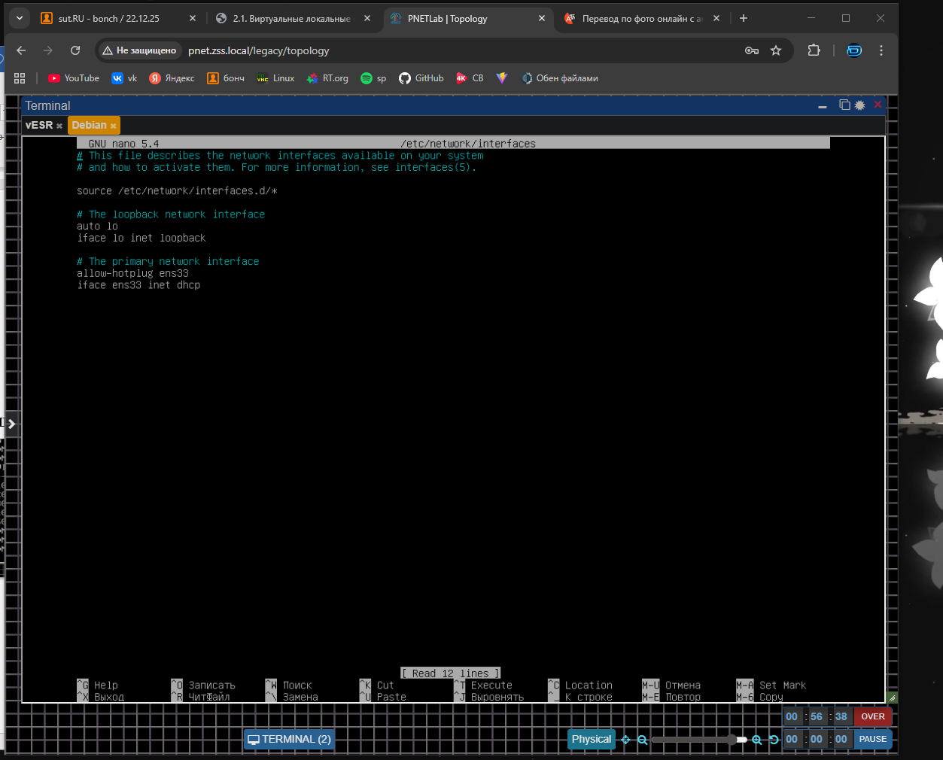
Рисунок 13 – Первоначальный вариант наполнения файла настройки интефейсов
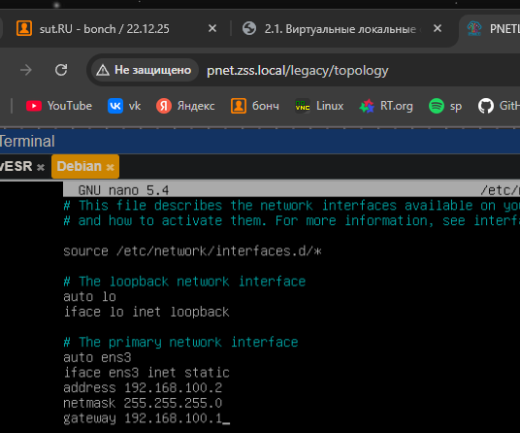
Рисунок 14 – Ввод настроек интерфейса ens3
Для применения указанных настроек к интерфейсу ens3, требуется его перезагрузить. Выключение интерфейса производится командой ifdown <имя интерфейса>. Включение интерфейса производится командой ifup <имя интерфейса>.

Рисунок 15 – Перезагрузка сетевого интерфейса
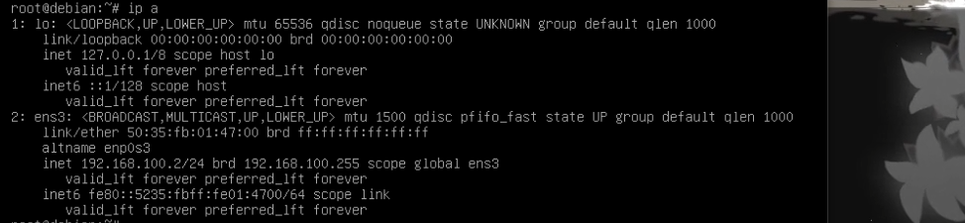
Рисунок 16 – Просмотр ip адреса на интерфейсах

Шаг 9: Проверить сетевую связность между ПК и маршрутизатором.
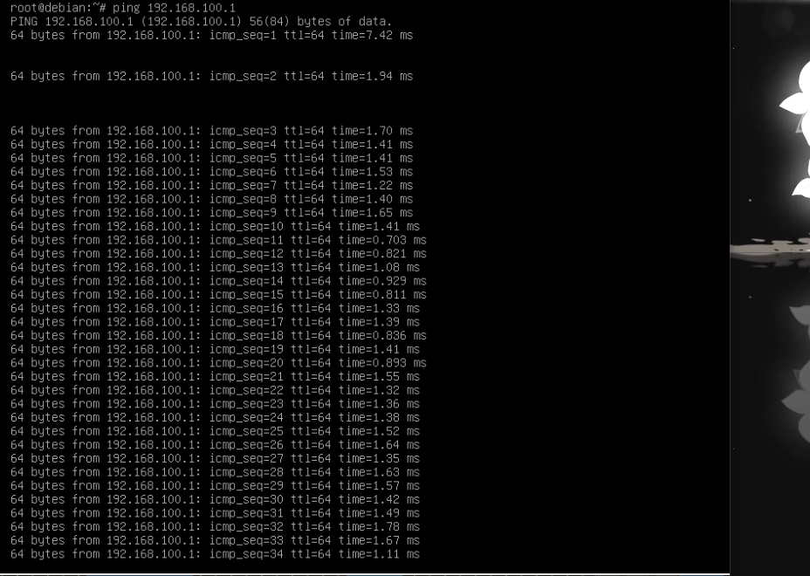
Рисунок 17 – Проверка сетевой связности компьютера Debian и маршрутизатора

Шаг 10: Проверка работоспособности SSH – сервера на маршрутизаторе.
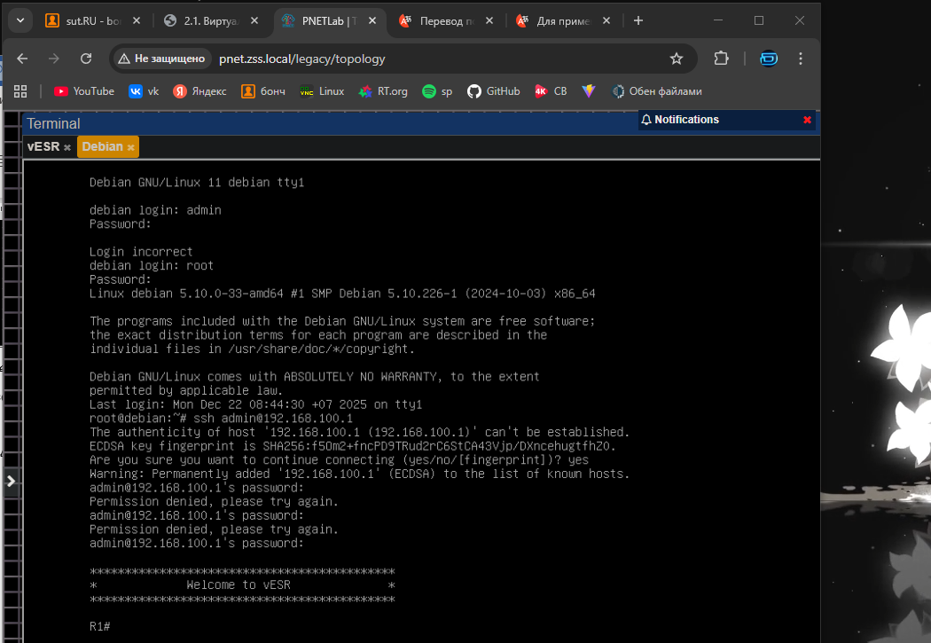
Рисунок 18 – Подключение компьютера к маршрутизатору по протоколу SSH
Шаг 11: Настройка банеров.
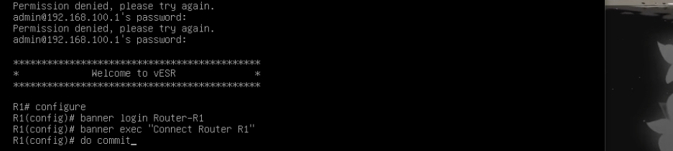
Рисунок 18 – Настройка баннерных сообщений
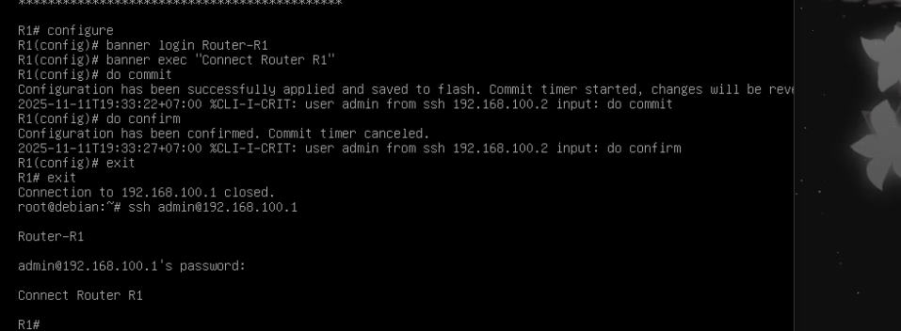
Рисунок 19 – Проверка баннерных сообщений

